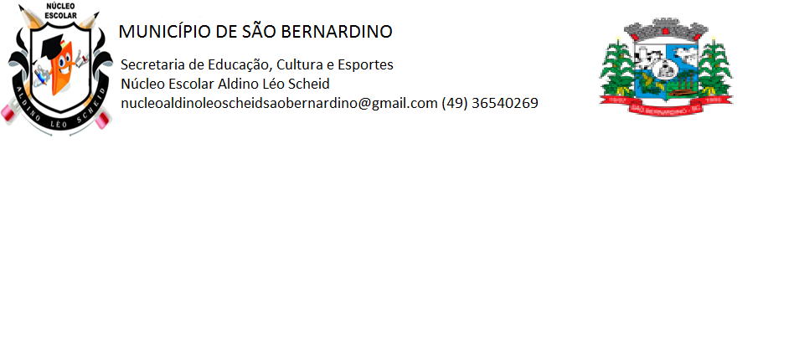**NÚCLEO ESCOLAR ALDINO LÉO SCHEID**

**SEMANA DE 22/02 A 05/03/2021**

**DIA: _____/____/2021 ANO: 4º ANO ( ) MAT ( )VESP**

**ATIVIDADE DE INFORMÁTICA**

**PROFESSORA: SANDRA MACHADO**

**ALUNO (A): ___________________________________________________________________**

1. RECORTAR O DESENHO, PINTAR E COLAR NO CADERNO COMO ABERTURA DA DISCIPLINA:



1. ASSISTA AO VÍDEO SOBRE O COMPUTADOR.

<https://www.youtube.com/watch?v=yAfR9q9RNB8>

1. VAMOS ENCONTRAR AS SETE DIFERENÇAS ENTRE AS IMAGENS, COLORIR OS DESENHOS E COLAR NO NOSSO CADERNO.

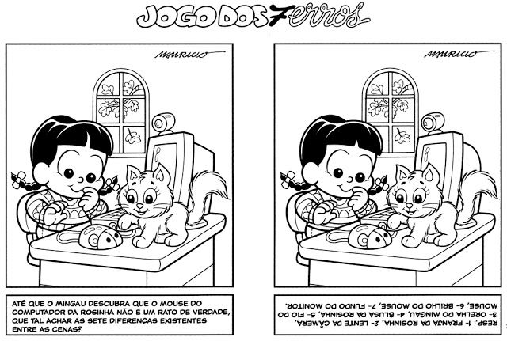

**BOM RETORNO!!!!**